**Skalyar ko’paytmali vektor fazolar. Vektorlarning ortoganalsistemasi**.

**Ortogonallash jarayoni.**

#### **Reja:**

* Ortogonalvektorlar.
* Ortogonalvektorlarsistemasi.
* Ortogonalbazis.
* Ortogonalvektorlarsistemasi.
* Ortogonallashjarayoni.

**29.1-Ta’rif.** Agar V fazoning har birjuftvaelementlarigaularningskalyarko’paytmasidebataluvchiyagonahaqiqiysonmosqo’yilib, bumoslikuchun

1) ;

2) ;

3) ;

4) 

aksiomalarbajarilsa, u holda V vektorlarfazosigaskalyarko’paytmalifazodeyiladi.

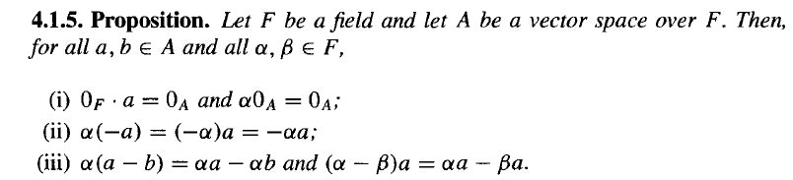

Yuqoridagiaksiomalardanskalyarko’paytmaningquyidagixossalarikelibchiqadi:

10. ;

20. .

**29.2-Ta’rif.** Agar V fazoningistalganvektoriuchunbo’lsa, V fazodaaniqlanganskalyarko’paytmaxosmasskalyarko’paytmadeyiladi.[1]

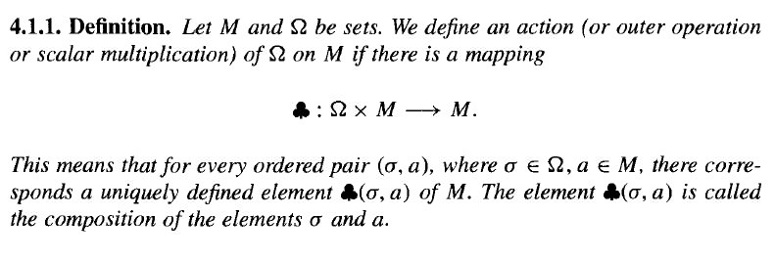

**29.3-Ta’rif.** Agar V fazoningistalganvavektorlariuchunbo’lsa, V fazodaaniqlanganskalyarko’paytmanolskalyarko’paytmadeyiladi.

Bizbundankeyinfaqatginaxosmasskalyarko’paytmagaegabo’lganfazolarbilanginashug’ullanamiz.

**29.4-Ta’rif.** Agar V fazoningistalganvektoriuchunbo’lsa, bundayfazogaunitarfazodeyiladi.

**29.5-Ta’rif.** Agar unitarfazoningikkitavavektorlariuchunbo’lsa, u holdavavektorlarortogonalvektorlardeyiladi.

**29.6-Ta’rif**. Agar V fazoning

 (1)

vektorlarsistemasiningistalganikkitaelementio’zaroortogonalbo’lsa, u holda (1) sistemaortogonalvektorlarsistemasideyiladi.

**29.7-Teorema.** Agar V xosmasskalyarko’paytmalivektorfazobo’lsa, u holda V fazoningnolmasvektorlaridantuzilganortogonalvektorlarsistemasichiziqlierklibo’ladi.

**29.8-Ta’rif.** Agar ortogonalvektorlarsistemasiqaralayotganfazoningbazisibo’lsa, bundaysistemaortogonalbazisdeyiladi.

Misol.sistema R3fazoningortogonlbazisibo’ladi.

R maydonustidaaniqlanganVnfazoningixtiyoriy

 (1)

bazisigaasoslanib,  (2)

ortogonalbazisnituzishjarayonibilantanishamiz. Bu erda (1) dan(2) nihosilqilishjarayoniortogonallashjarayonideyilib, u quyidagidaniborat:  deb olamiz, bo’lganiuchunbo’ladi. Endinishakldaolib, sonnishundayaniqlaylikki, natijada, ya’ni

 (3)

bo’lsin.vabo’lganiuchunbo’ladi. (6) tenglikdan



topiladi.

Endinishakldaolib, valarnishundaytanlaylikki, natijadavabo’lsin, ya’ni

, (4)

, (5)

tengliklarbajarilsin. (4) va (5) tengliklardan

,



hosilbo’lib, bundaekanliginie’tiborgaolsak,

va lar kelibchiqadi.

Shu jarayonnioxirigachadavomettirib, ortogonalbazisgakelamiz. Bu bazisquyidagivektorlardantuzilganbo’ladi:

,  ,

 ,

.

## **Takrorlashuchunsavollar:**

1. Skalyarko’paytmaningxossalarinibayoneting.
2. Skalyarko’paytmalivektorfazo deb nimagaaytiladi?
3. Xosmasskalyarko’paytma deb nimagaaytiladi?
4. Nolskalyarko’paytma deb nimagaaytiladi?
5. Unitarfazo deb nimagaaytiladi?
6. Ortogonalvektorlardebnimagaaytiladi?
7. Ortogonalvektorlarsistemasidebnimagaaytiladi?
8. Ortogonalbazis deb nimagaaytiladi?
9. Ortogonalvektorlardebnimagaaytiladi?
10. Ortogonalvektorlarsistemasidebnimagaaytiladi?
11. Ortogonalbazis deb nimagaaytiladi?
12. Ortogonalvektorlarsistemasihaqidagiteoremanibayonqiling.
13. Ortogonallashjarayoninibayonqiling.

**Foydalaniladigan adabiyotlar ro’yxati**

**Asosiy adabiyotlar:**

1. MalikD.S., MordesonJ.N., SenM.K. Fundamentalofabstractalgebra. WCB McGrew-Hill, 1997.
2. Martyn R. Dixon, Leonid A. Kurdachenko, Igor Ya. Subbotin, “ALGEBRA AND NUMBER THEORY” 2010.
3. Кострикин А.М. Введение в алгебру.- М.- «Мир».- 1977.
4. Под ред. Кострикина, Сборник задач по алгебре, М.Наука, 1986.
5. Хожиев Ж.Х. Файнлейб А.С. Алгебра ва сонлар назарияси курси, Тошкент, «Ўзбекистон», 2001 й.
6. Курош А.Г. Олий алгебра курси, Тошкент, «Ўқитувчи». 1975й.
7. Гельфанд И.М. Чизиқлиалгебраданлекциялар. «Олийваўртамактаб». 1964.
8. Р.Н.Назаров, Б.Т. Тошпўлатов, А.Д.Дусумбетов, Алгебра ва сонлар назарияси 1 қисм, 2 қисм, 1993й., 1995й.
9. A.Yunusov , D.Yunuso*v*a , Algebra va sonlar nazariyasi. Modultexnologiyasiasosidatuzilganmusolvamashqlarto’plami. O’quvqo’llanma. 2009.

**Qo’shimcha adabiyotlar:**

1. Фаддеев Д.К. Лекции по алгебре, М., “Наука”1984г.

2. Фаддеев Д.К., Соминский И.С. Сборник задач по высшей алгебре, М.: Наука, 1977 г.

3. Поскуряков И.Л. Сборник задач по линейной алгебре. «Наука», 1978г.

4. Ламбек И. Кольца и модули.- М.- «Мир».- 1971.

5. Херстейн. Некоммутативные кольца. М.- «Мир».- 1967.

**6.** VilnisDetlovs,KarlisPodnieks,Introduction to MathematicalLogic. University of Latvia. Version released: August 25, 2014.

**7. А.Юнусов , Д.Юнусова, М.Маматқулова, Г.Артикова, Модул технологияси асосида тайёрланган мустақил ишлар тўплами. 1−3−қисмлар, 2010.**

8. Скорняков Л.Ф. Элементи обшей алгебри. М., 1983 г.

9. Петрова В.Т. лексия по алгебре и геометрии. Ч.1,2. Москва,1999г.

10. YunusovA.S. Matematikmantiqvaalgoritmlarnazariyasielementlari. T., “Yangiasravlodi”. 2006.

11. YunusovA., YunusovaD. Sonlisistemalar. T., «Moliya−iqtisod», 2008.

12. Мазуров В.Д. и др. Краткий конспект курса висшейалгебри.

**Elektron ta’lim resurslari**

1. [www.Ziyo.Net](http://www.Ziyo.Net)

2. <http://vilenin.narod.ru/Mm/Books/>

3. <http://www.allmath.ru/>

4. <http://www.pedagog.uz/>

5. <http://www.ziyonet.uz/>

6. <http://window.edu.ru/window/>

7. <http://lib.mexmat.ru>;

1. [http://www.mcce.ru](http://www.mcmee.ru),

9. <http://lib.mexmat.ru>

10. <http://techlibrary.ru>;

1. Martyn R. Dixon, Leonid A. Kurdachenko, Igor Ya.Subbotin, “ALGEBRA AND NUMBER THEORY” pp.146-159.